实验3 Selenium

一、实验目的
本实验要求设计一段程序，能够使用Selenium 2和TestNG完成在WebTour网站的一个订票流程。

二、Selenium用法
Selenium2.0压缩包中包含的内容如下所示：
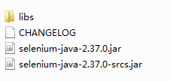
图3.1 Selenium的jar包
将上面两个jar包以及libs目录下的所有jar包导入到工程中。

三、TestNG用法
- 如果是Eclipse，将压缩包放在Eclipse目录下的plugins目录下，重新启动Eclipse；如果是MyEclipse，在MyEclipse目录下新建dropin目录，将压缩包放在安装目录下，重新启动MyEclipse。
- 新建工程。
- 工程上右击→properties→Libaries→Add Library，选择TestNG，Finish。
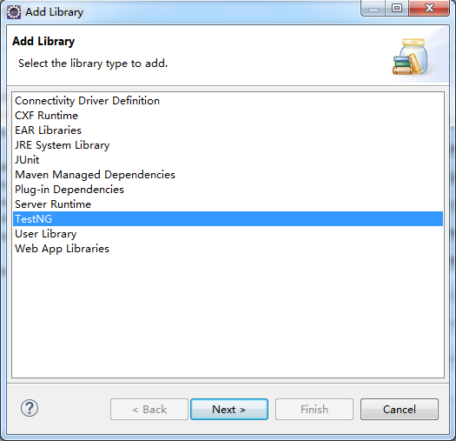
图3.2 加入TestNG库文件
- 工程上右击new→others，选择新建TestNG class，并且在随之出现的窗口中填入包路径名称、测试类名、使用的注解和TestNG的配置文件。
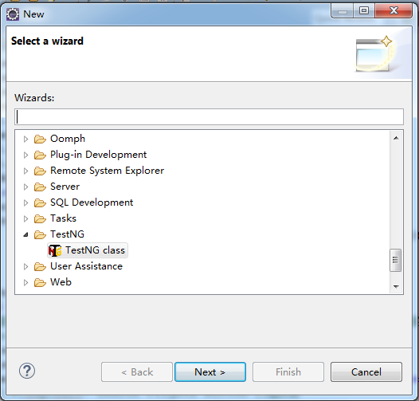
图3.3 新建TestNG类
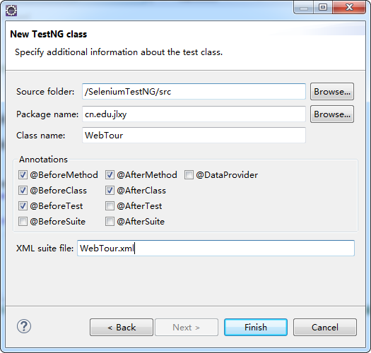
图3.4 配置TestNG测试类
其中，勾选的注解的含义为：
- @BeforeMethod ：注解的方法将在每个测试方法之前运行；
- @AfterMethod：被注释的方法将每个测试方法运行后被运行；
- @BeforeClass：注解的方法将只运行一次，且在当前类中的所有方法被调用之前调用；
- @AfterClass ：注解的方法将只运行一次，且已运行完所有测试方法；
- @BeforeTest：注解的方法将在运行任何测试方法之前运行；
- @AfterTest：被注释的方法将在测试运行后运行；
- @DataProvider(name = "***")：标记一个方法用于为测试方法提供数据， name是这个DataProvider的名称。被注释的方法必须返回Object[][], 其中每个Object[]可以指派为这个测试方法的参数列表。从这个DataProvider接收数据@Test方法需要使用一个和当前注释相同名称的dataProvider名称，例如@Test(name="***") 。
- TestNG参数化的实现有两种方式。
  - 方法一：配置文件和代码结合实现参数化。
    - 步骤1:TestNG配置文件WebTour.xml文件参考示例如下（仅作参考，具体实现作业要求可以视具体情况修改该文件）：
<!DOCTYPE suite SYSTEM "http://beust.com/testng/testng-1.0.dtd" >
<suite name="My test suite">
<parameter name="first-para" value="first"/>
<parameter name="second-para" value="second"/>

<test name="WebTours">
<classes>
<class name="cn.edu.jlxy.WebTour"/>
</classes>
</test>
</suite>
    - 代码中实现参数化：
      - package cn.edu.jlxy;

      - import java.util.*;
      - import org.testng.Assert;
      - import org.testng.annotations.*;

      - public class WebTour {

      - @BeforeClass
      - public void setUp() {
      - // one-time initialization code
      - System.out.println("@BeforeClass - setUp");
      - }

      - @AfterClass
      - public void tearDown() {
      - // one-time cleanup code
      - System.out.println("@AfterClass - tearDown");
      - }

      - @Parameters({ " first-para ", " second-para " })
      - @Test
      - public void testMethod(String first-para, String second-para ) {
      - Assert.assertEquals( first-para, "first");
      - System.out.println("@Test - testMethod ");
      - //获取第二个参数实现第二个参数化过程
      - }
      - }
  - 方法二：通过DataProvider传递参数。
    - package cn.edu.jlxy;

    - import org.testng.annotations.DataProvider;
    - import org.testng.annotations.Test;

    - public class WebTour {

    - @DataProvider(name="user")
    - public Object[][] Users(){
    - return new Object[][]{
    - {"root","passowrd"},
    - {"cnblogs.com", "tankxiao"},
    - {"tank","xiao"}
    - };
    - }

    - @Test(dataProvider="user")
    - public void verifyUser(String userName, String password){
    - System.out.println("Username: "+ userName + " Password: "+ password);
    - }
    - }
- TestNG默认情况下，会生产两种类型的测试报告HTML的和XML的。 测试报告位于 "test-output" 目录下。

四、代码编写风格设置

依次选择：【Window】→【Preferences】→【Java】→【Code Style】→【Formatter】，点击“new”新建一个“Profile”,在Line Wrapping中将行宽度设置成80个字符，然后点击“OK” →“OK”按钮关闭弹出对话框，写完代码后用ctrl+shift+F格式化代码。
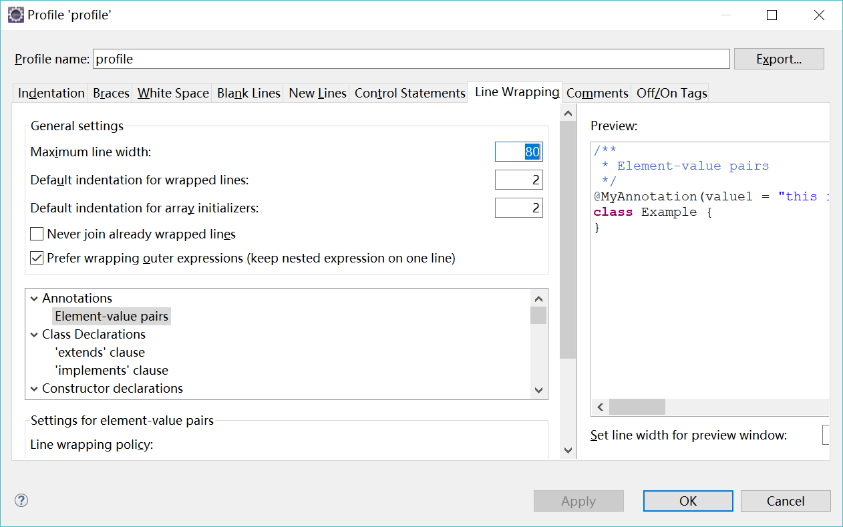
图3.5 设置代码风格中每行代码宽度

五、实验要求
该实验要求用Selenium 2和TestNG实现如下功能：
1. 首页登录后控制台终端用Assert验证页面的title，通过LinkText方式获取administration超链接的URL；
2. 登录后，获取cookies，在控制台输出；
3. 使用显式等待或隐性等待每个页面停留5s；
4. 订票要求：
- 出发城市Los Angeles使用索引值定位方式，目的城市Seatle使用属性值定位方式；(例如： select.selectByIndex(10); 和select.selectByValue(“Denver”);）
- 往返票，返航日期为一个月后；
- 使用TestNG实现位置的参数化；
- 航班选择非默认值；
- 支付信息为自己姓名的英文拼音，信用卡信息填写有意义的数字；
- Invoice页面需要截屏保存为“invoice.jpg”；
5. 通过iternary页面找到自己定的票，并且取消，这一步要保证在任何环境中都能运行。
6. 注销。
最后，整个工程压缩命名为“学号_姓名_Selenium自动化测试”后提交。

